環保禮炮車操作說明
安裝方式 | 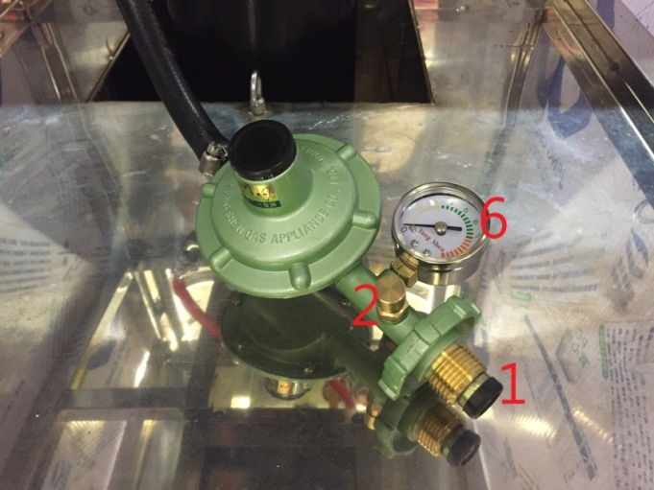  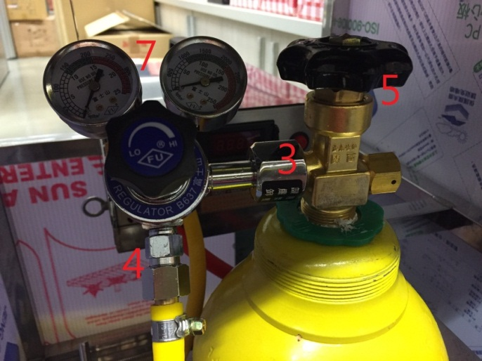  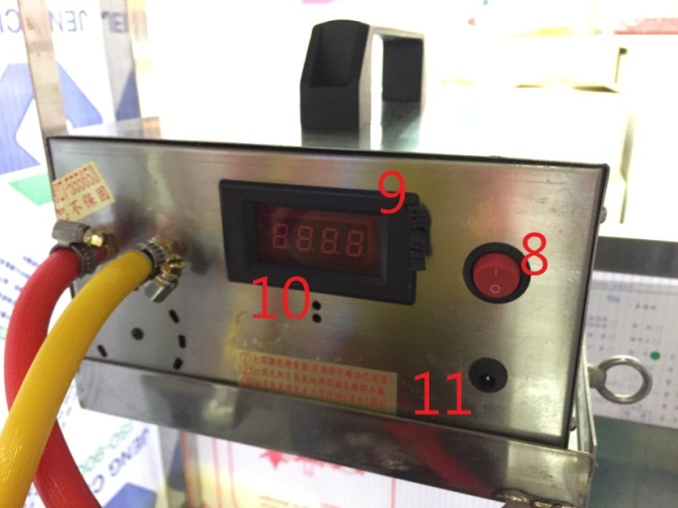 | 1.將小型桶裝瓦斯(建議2Kg規格)接上「1」的位置，並按壓一次金色安全鈕「2」。  2.確認「3」、「4」均已如圖接妥(「3」用手旋緊即可(禁用板手)，「4」需用板手旋緊)。  3.打開桶裝瓦斯開關及氧氣桶開關「5」，確認壓力表「6」、「7」指標指向綠色正常範圍，氧氣筒之管線無法搖動(可用手輕輕搖晃測試)。  4.開啟電源「8」，確認面板「9」畫面從「----」轉跳至下一個畫面為超過「123」之數字，倘若數字為「123」或接近「123」，則需進行充電後方可再使用。
遙控設定 | 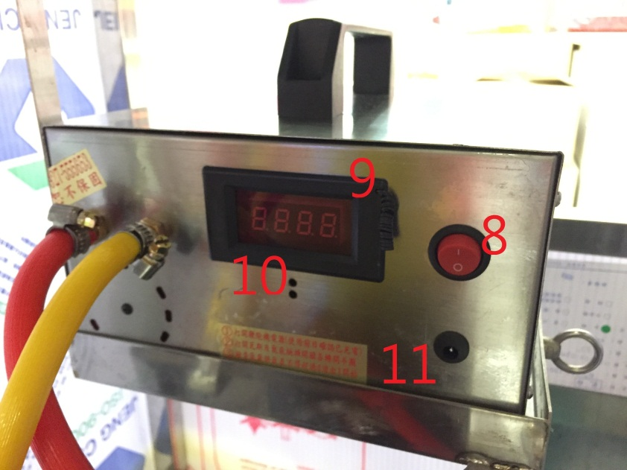  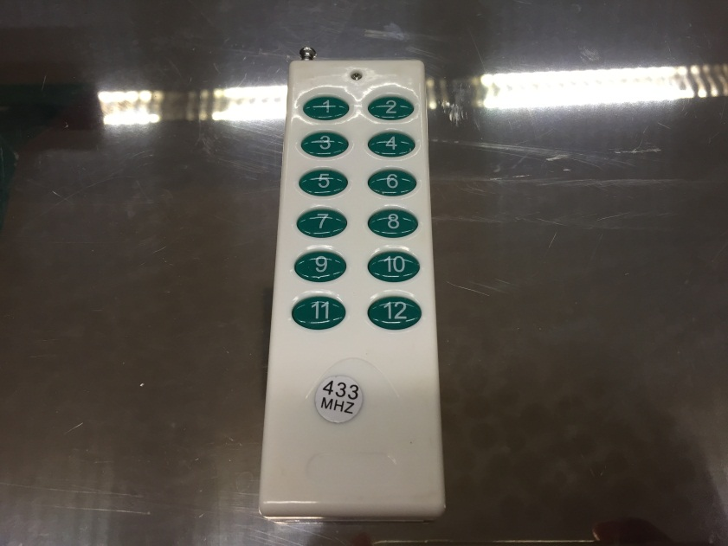 | 原則上已設定完成，倘若遙控器無法操作，才須進行遙控設定：  1.開啟電源「8」。  2.以迴紋針之類細長體按壓「10」上方小孔，並於小孔閃爍紅燈時鬆開迴紋針，閃爍結束前按壓遙控器任一按鈕。  3.等閃爍結束後，按壓遙控器任一按鈕，此時若主機發出連串小聲「答答答」，則表示完成設定，等「答答答」聲響結束後，即可正常操作。
音量設定 |  | 原則上已設定完成，倘若遙控器無法操作，才須進行音量設定：  1.關閉電源「8」。  2.以迴紋針之類細長體按壓「10」上方小孔，同時開啟電源「8。  3.電源開起後，面板「9」畫面出現「CP 2-6的某數字」時，鬆開細長體並同時按壓遙控器2~6任一紐(數字越大代表因音量越大)。  3.關閉電源「8」，再重新開啟電源「8」，即可操作。
操作方式 | 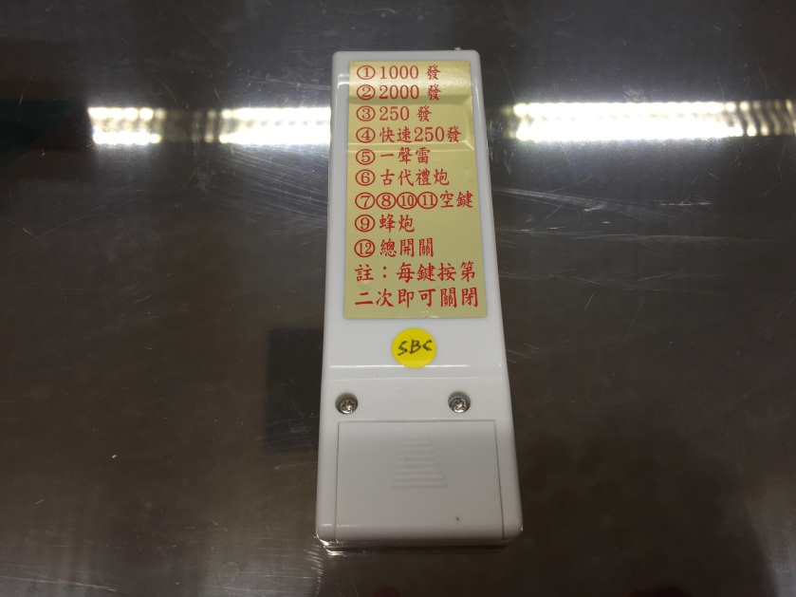 | 1.遙控器1~6、9代表不同爆竹煙火音效，按第一下啟動該音效，按第二下關閉該音效，例如按第一下1的按鈕，啟動1000發音效，按第二下1的按鈕，關閉1000發音效。  2.不可跳著按，例如按第一下1的按鈕，就接著按2的按鈕，會造成系統損害錯誤。  3.按一下12的按紐，可關閉各種音效，例如按第一下1的按鈕，啟動1000發音效，再按12的按鈕，關閉1000發音效。
關機方式 | 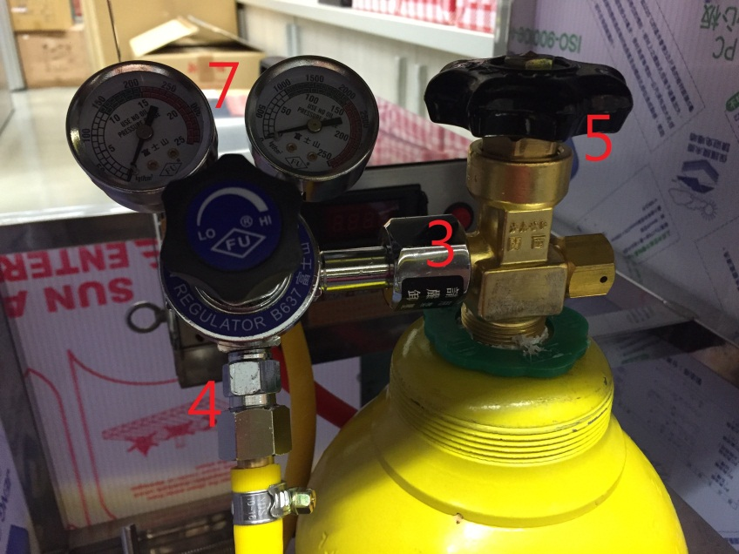  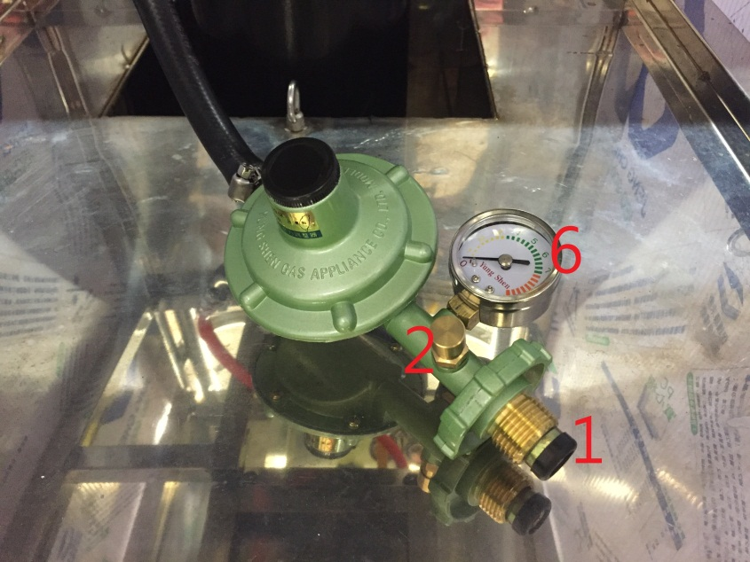 | 1.關閉桶裝瓦斯開關及氧氣桶開關「5」，再按壓遙控器1，釋放多餘氧氣。  2.壓力表「6」、「7」指標慢慢歸零，氧氣筒之管線可搖動(可用手輕輕搖晃測試)。  3.關閉電源「8」
充電方式 | 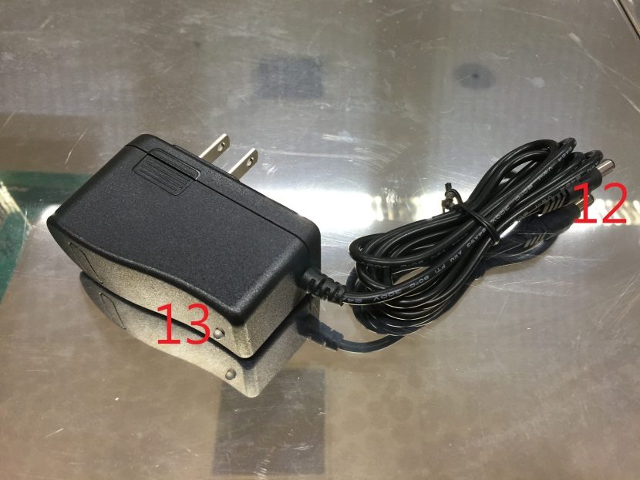 | 1.將充電器「12」連接主機「11」，並插在110伏特電源插座(就是一般家用插座，勿接在220伏特插座，以免損壞)，則燈號「13」即會亮起紅燈。  2.充電時間約1~2小時，電源充畢，紅燈會變成綠燈，此時亦會自動斷電。  3.拔除充電器時，務必將「11」、「12」連接處及插頭與插座連接處同時拔除，以免主機電池放電耗電。

